Visualisation Scientifique
Jandin Wendy & Bayet Théophile

Commentaires sur les images générées

Affichage des températures

Nous avons choisi d'afficher les températures puisque cette donnée est très parlante quand on cherche à visualiser les données de météo France.
L'échelle de couleur a été choisie afin d'optimiser le contraste là où les variations de températures étaient les moins importantes, ce qui permet de lire facilement la carte.

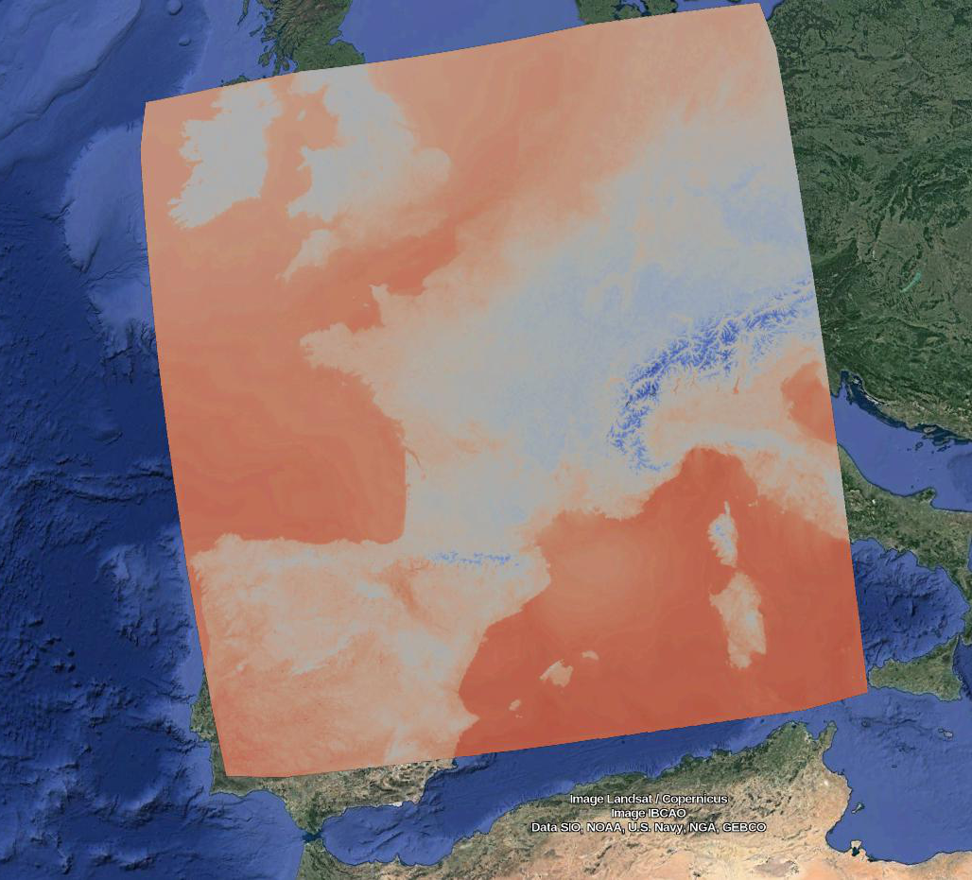

On observe facilement sur cette carte les zones froides montagneuses, comme les Alpes suisse et les Pyrénées. On fait aussi très bien la distinction entre zones terrestres et maritimes, les zones maritimes étant plus chaudes en cette période de l'année. On observe ainsi très bien les côtes européennes, ainsi que les îles comme la Corse et la Sardaigne.

Affichage des isovaleurs de température

L'affichage des isovaleurs permet de discrétiser la carte en différentes zones qui sont chacune comprises dans certains intervalles de températures. Le choix des différentes températures discrétisantes permet une lecture claire de la carte, sans surcharge de tracés :

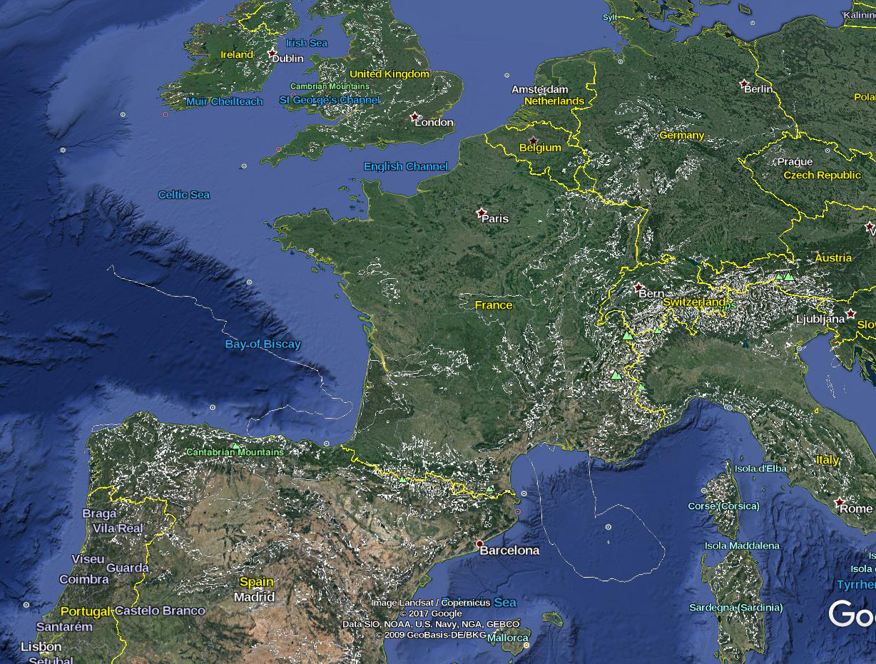

On observe facilement sur cette carte les zones montagneuses, qui sont le seuil de fortes variations de températures, et sont donc énormément soulignées par les isovaleurs. Les seuils choisis permettent aussi d'observer une vague de froid arrivant de l'est sur la France, mais aussi le fait que la température est pratiquement constante sur la côte sud de l'Angleterre et le long de la côte de l'Islande.
Nous avons essayé de mettre des couleurs sur ces isovaleurs afin de mieux les visualiser, mais toutes nos tentatives ont échouées. Les différents essais sont visible sur le script isovaleurs.py.

Affichage des lignes de courant du vent

Le calcul et l'affichage des lignes de courant du vent permet de comprendre les flux de températures et de prévoir le déplacement de ceux-ci.
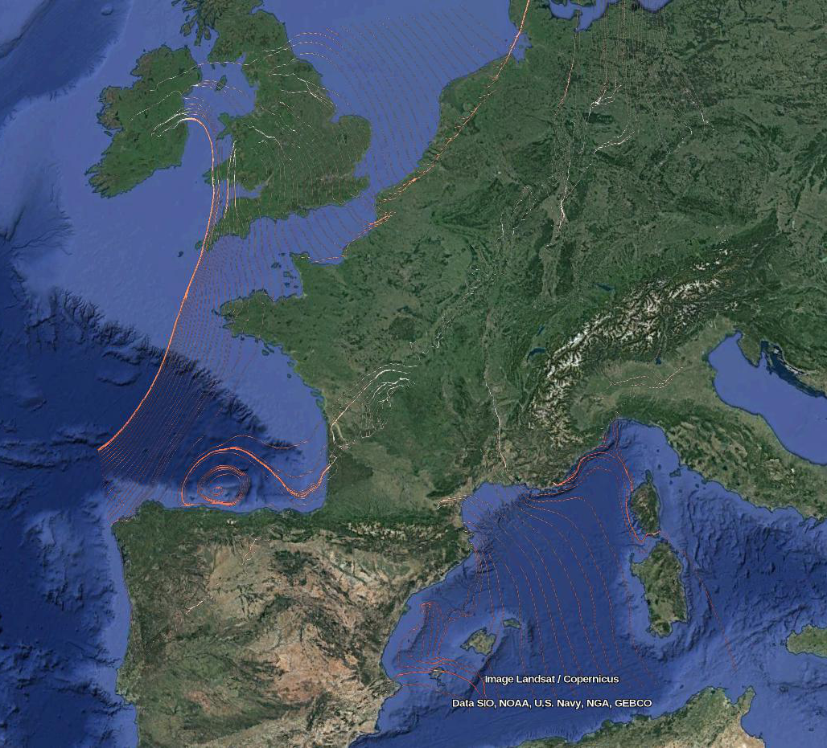

Ainsi, nous pouvons ici voir un anticyclone qui vient protéger l'Espagne du Nord du vent.

Affichage combiné des trois
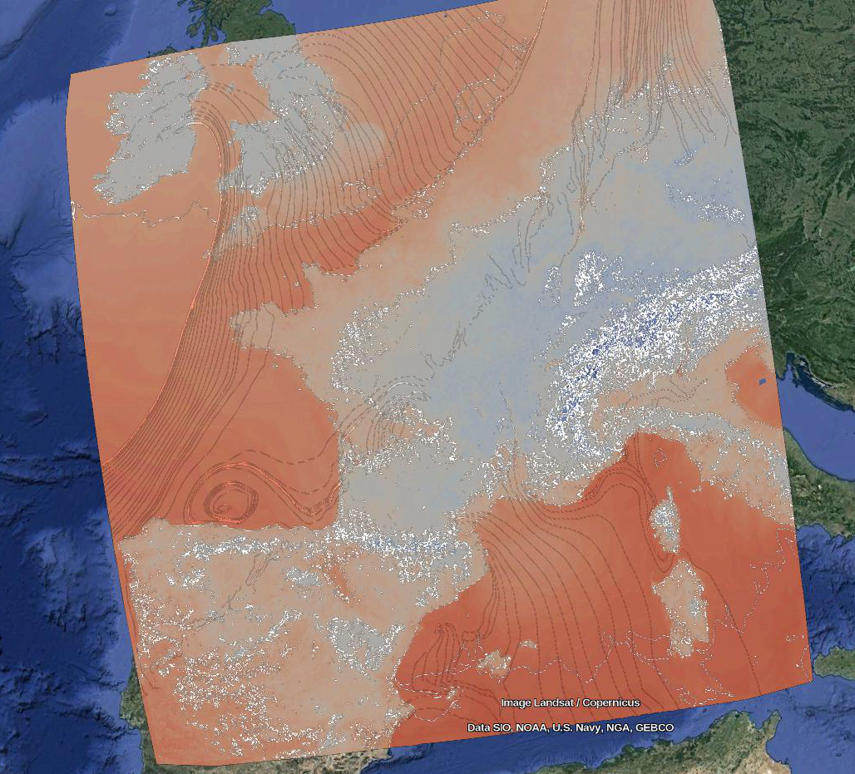

Grâce à la combinaison des trois images, nous pouvons avoir une information plus complète : les couleurs de la carte des températures permet de savoir quelle température il fait à quel endroit, les isovaleurs permettent de préciser les endroits de même température et les lignes de courants permettent de prévoir l'évolution de ces températures.
De plus, l'affichage des températures combiné l'affichage des isovaleurs nous aide à savoir à quelle température correspond à quelle isovaleur.

